Czy wiesz, że...od 2002 r. w Krakowie powstało ponad 1200 km wodociągów i kanalizacji?

Długości sieci wodociągowej
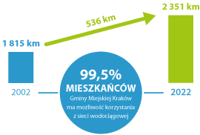

Długości sieci kanalizacyjnej
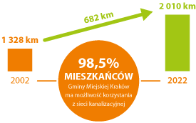

Czy wiesz, że...krakowska siec wodociągowo-kanalizacyjna rozłożona w linii prostej sięga do Madrytu i z powrotem do Krakowa?
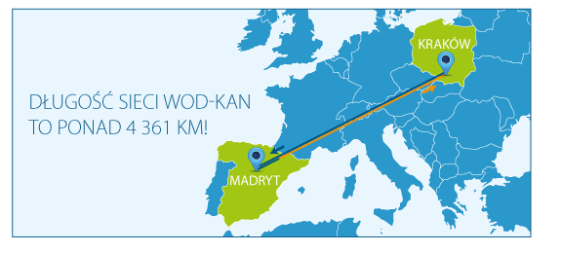
Mapa Europy. Kolorem wyodrębniona Polska i Hiszpania. Zaznaczone są miasta Kraków i Madryt. Długość sieci wod-kan to ponad 4361 km! Rozłożona w linii prostej sięga do Madrytu i z powrotem do Krakowa.
wodociągi.krakow.pl

